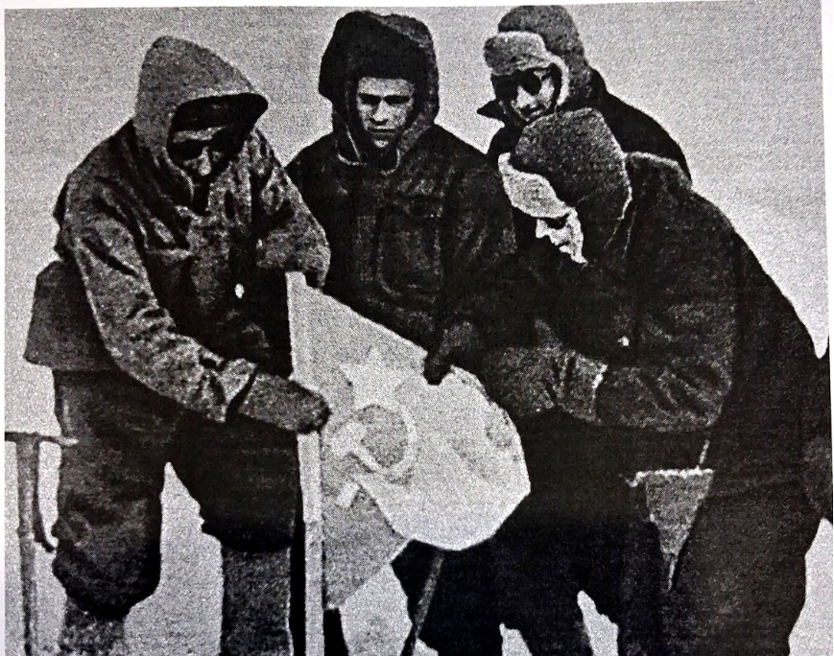

В ходе битвы за Кавказ на западной вершине Эльбруса вместо нацистского знамени водружён флаг СССР!
13 февраля 1943 г. в ходе контрнаступления советских войск в битве за Кавказ группа советских альпинистов под руководством Н. А. Гусака сняла с западной вершины Эльбруса нацистское знамя и штандарты 1-й горнострелковой дивизии вермахта «Эдельвейс», водрузив вместо них флаг СССР. 17 февраля группа альпинистов под руководством А. М. Гусева установила советский флаг на восточной вершине.
Нацистское командование стремилось завладеть Кавказом и его сырьевой базой. В ходе стремительного летнего наступления 1942 г. немецкая группа армий «А» захватила практически весь Северный Кавказ, а также порт Новороссийск. 21 августа горнострелковая дивизия «Эдельвейс» покорила обе вершины Эльбруса и установила на них флаги Третьего Рейха. Немецкая пропаганда широко использовала это достижение и превратила в героев покорителей вершин, которые окрестила «Пиком Гитлера».
Сокрушительное поражение вермахта в Сталинградской битве 2 февраля 1943 г. вынудило немецкое командование под угрозой окружения оставить Кавказ и эвакуироваться в Крым. Руководство Закавказского фронта поручило советским воинам-альпинистам сорвать нацистскую символику и разместить на вершинах освобождённого Эльбруса флаг СССР.
Подробнее об этом историческом событии можно узнать из фронтовых записок одного из участников восхождения Александра Сидоренко: «13 февраля 1943 г. Проснулся в 1 ч 15 мин. Погода испортилась западный ветер, облачность, снег. Решили идти маленькой группой на Западную вершину (разведка). В 2 ч 30 мин вышли Гусак, Белецкий, Бекну и Габриель Хергиани, Смирнов и я. Ориентировка затруднена. Взяли левее. Габриель и я несколько раз проваливаемся в трещины. Идём дальше. В моей левой кошке разошлись звенья. Трудно чинить на таком ветру. Ветер в лицо! На щеках, на носу всё время образовываются льдинки. Светает... На Западной вершине заметили обрывки фашистских флагов. Сорвали. Установили свой. Рядом с победным знаменем Советской Родины командир штурмовой группы лейтенант Николай Гусак оставил памятную записку: «13.02.1943 г. 14:00. Сегодня сюда поднялась группа инструкторов альпинизма РККА в составе: начальник группы – мастер спорта СССР Н. Гусак – лейтенант. Участники: А. Сидоренко, сваны-партизаны Г. Хергиани и Б. Хергиани, политрук Е. Белецкий, военный техник 2 ранга – инструктор Е. Смирнов. Поднялись с «Приюта Одиннадцати» за 9 ч. Снегопад, туман, мороз. Восхождение посвящено освобождению Кавказа от гитлеровцев и 25-й годовщине нашей славной Красной Армии. Группа по приказу командования Закфронта сняла немецко-фашистский вымпел и установила наш Красный флаг СССР. Смерть немецким оккупантам! Да здравствует наша героическая Красная Армия! Да здравствует наш Эльбрус и вновь свободный Кавказ!».
17 февраля советский флаг был водружён на восточной вершине Эльбруса второй группой из 14 военных альпинистов во главе с А. М. Гусевым. Командующий войсками Закавказского фронта генерал армии И. В. Тюленев наградил участников исторического восхождения орденами и медалями.

